PROGETTO SUMMERTIME

PRIMA ITERAZIONE: PRENOTAZIONE

***1) Scenario***

*PRECONDIZIONE: L'utente dev'essere loggato, e trovarsi sulla pagina del gestore presso il quale effettuare la prenotazione voluta.*

*SCENARIO PRINCIPALE:*

* *L’utente seleziona la data;*
* *Il sistema verifica la disponibilita’ degli ombrelloni restituendo una griglia del lido nella quale sara’ graficato lo stato di disponibilita’ dei singoli oggetti di tipo Ombrellone.*
* *L'utente seleziona i singoli oggetti di tipo Ombrellone e clicca sull'icona "Prenota" associata al gestore scelto;*
* *Il sistema risponde con un avviso con conferma di avvenuta prenotazione e un riepilogo dei dati della prenotazione.*

***2) Bozza di una possibile interfaccia relativa allo scenario***

***Passo 1:***

In questa fase e’ necessario che l’utente/cliente scelga la data (giorno e mese) nella quale intende verificare la disponibilita’ degli ombrelloni del lido.

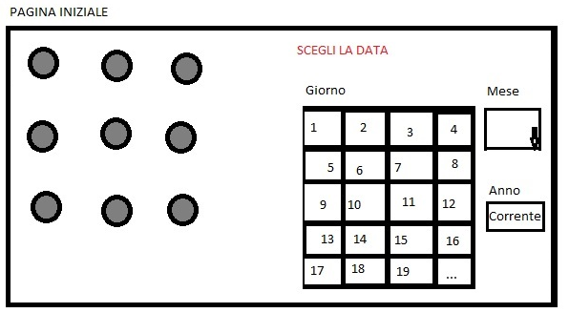

***Passo 2:***

Dopo aver scelto la data, l’utente e’ in grado di visualizzare la griglia delle disponibilita’ degli ombrelloni.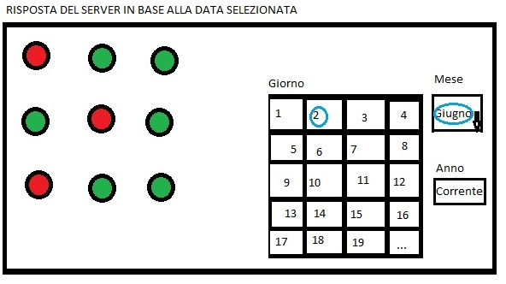

***Passo 3:***

Sulla base degli ombrelloni disponibili, l’utente puo’ scegliere quale preciso ombrellone/i prenotare e successivamente inoltrare la prenotazione cliccando sul relativo bottone.

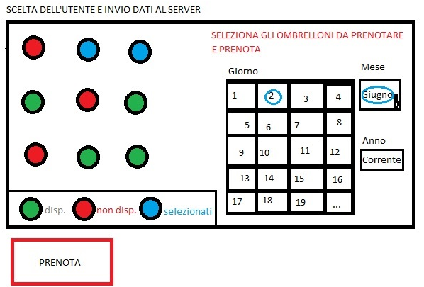

***Passo 4:***

Il server risponde all’utente con un messaggio di conferma e con i relativi dati personali

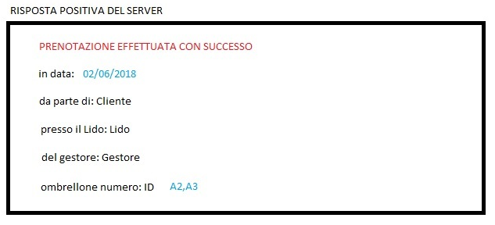

***3) Diagramma di relazione User/System***

***System***

***User***

selezionaData(Giorno,Mese,Anno)

VisualizzaOmbrelloni() /*Restituisce un array di oggetti di tipo EOmbrellone in *base ai parametri inseriti in selezionaData()*/

selezionaOmbrelloni(ID) /*L'utente clicca sui singoli oggetti di tipo EOmbrellone

Disponibili in verde e poi clicca l’icona "Prenota */

returnConferma()

/*Restituisce un messaggio di conferma e i dati

Relativi alla prenotazione*/

***4) OOA: Modello di Dominio***

